网络课堂综合业务申请教程

- 登录到河北经贸大学网站（http://www.heuet.edu.cn）,在首页右侧找到“协同办公”，如图1.1，点击进入：

（图1.1）
- 进入到协同办公页面，选择“协同办公登陆”，如图1.2，点击进入：

（图1.2)
- 进入后出现登录页面，如图1.3
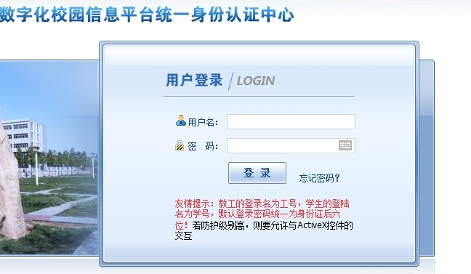
（图1.3）
- 输入用户名（新工号9位）和密码（初始密码身份证号后六位）登录后，选择“事务管理”，如图1.4所示，点击进入：

（图1.4）
- 进入事务管理后，在左侧选择“网络课堂综合业务”，如图1.5所示：
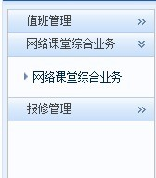
（图1,5）
- 进入网络课堂综合业务后，选择“新增”选项即可，如下图1.6所示：

（图1.6）
- 点击新增后出现申请表格如图1.7所示，根据自己要求填写即可：
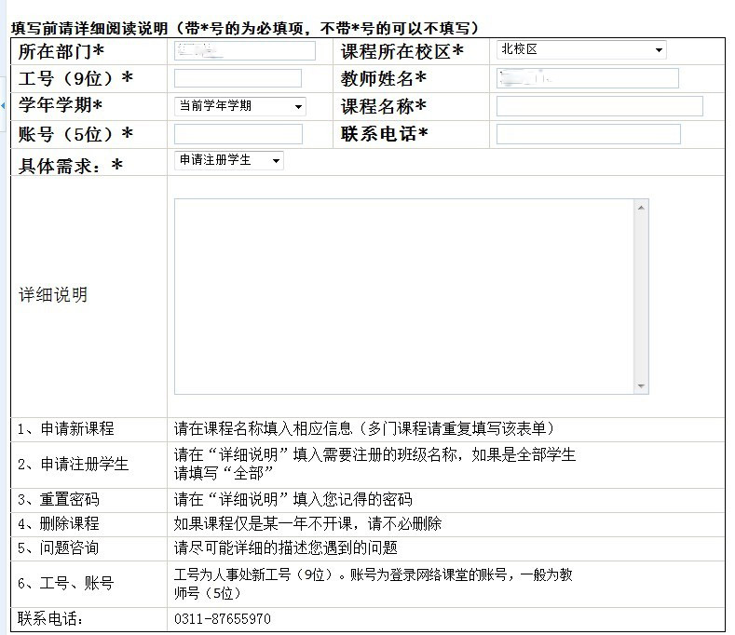
（图1.7）

